在AndroidManifest.xml中对应的activity标签下添加android:screenOrientation标签，这样后面设置才会起作用。

获得目前的屏幕方向：getRequestedOrientation()方法。
若返回值为-1，表示activity里没有设置Android：screenOrientation的值，即无法判断屏幕方向，更不可能更改方向。
若返回值为ActivityInfo.SCREEN_ORIENTATION_LANDSCAPE，代表此时是横排
若返回值为ActivityInfo.SCREEN_ORIENTATION_PORTRAIT表示此时是竖排

设置屏幕方向：
setRequestedOrientation(ActivityInfo.SCREEN_ORIENTATION_LANDSCAPE);//设置为横排
Or
setRequestedOrientation(ActivityInfo.SCREEN_ORIENTATION_PORTRAIT);//设置为竖排
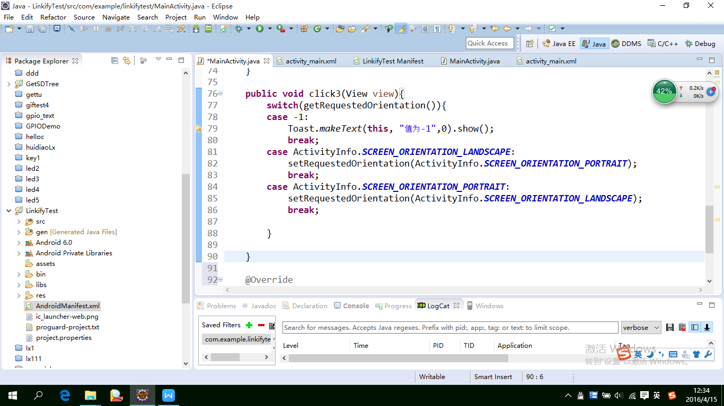

更改方向时，会发生onConfigurationChanged()系统设置更改事件。不光是屏幕旋转，还有打开键盘和隐藏键盘等，也会捕捉。
- 在AndroidManifest.xml中添加权限"android.permission.CHANGE_CONFIGURATION"
- 在对应activity中重写public void onConfigurationChanged(Configuration newConfig)方法。
- 利用重写的这个方法的唯一传入参数：Configuration对象进行判别
Configuration常数 | 常数值
KEYBOARDHIDDEN_NO | 1
KEYBOARDHIDDEN_UNDEFINED | 0
KEYBOARDHIDDEN_YES | 2
KEYBOARD_12KEY | 3
KEYBOARD_NOKEYS | 1
KEYBOARD_QWERTY | 2
KEYBOARD_UNDEFIND | 0
NAVIGATION_DPAD | 2
NAVIGATION_NONAV | 1
NAVIGATION_TRACKBALL | 3
NAVIGATION_UNDEFINED | 0
NAVIGATION_WHEEL | 4
ORIENTATION_LANDSCAPE | 2
ORIENTATION_PORTRAIT | 1
ORIENTATION_SQUARE | 3
ORIENTATION_UNDEFINED | 0
TOUCHSCREEN_FINGER | 3
TOUCHSCREEN_NOTOUCH | 1
TOUCHSCREEN_STYLUS | 2
TOUCHSCREEN_UNDEFINED | 0
